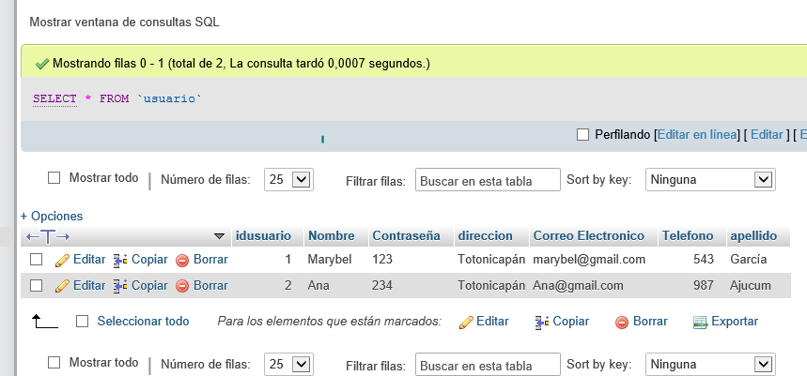Registro de Usuarios

Permiso para usuario Ana CRUD

GRANT [SELECT](http://localhost/phpmyadmin/url.php?url=https://dev.mysql.com/doc/refman/5.5/en/select.html), [INSERT](http://localhost/phpmyadmin/url.php?url=https://dev.mysql.com/doc/refman/5.5/en/insert.html),[UPDATE](http://localhost/phpmyadmin/url.php?url=https://dev.mysql.com/doc/refman/5.5/en/update.html),[DELETE](http://localhost/phpmyadmin/url.php?url=https://dev.mysql.com/doc/refman/5.5/en/delete.html) ON prueba.*TO usuario @localhost identified BY 'Contraseña 234'

1. **Que herramientas para gestión de proyectos conoce, mencione su experiencia:**

* Asana: es una herramienta que sirve para ordenar las tareas que conforman un proyecto y en la gestión de los mismos es de gran ayuda pues se pueden agregar uno o más responsables con los tiempos establecidos.
* Project: herramienta de Microsoft para la gestión de los mismos

1. **Que metodologías de desarrollo de software a utilizado y porque las ha utilizado**

* SCRUM: dado que permite un desarrollo ágil